On s’intéresse au signal d’une pie bavarde.



Fenêtre de Nf échantillons : 1024.

Offset : 256.

On observe la magnitude du spectre :

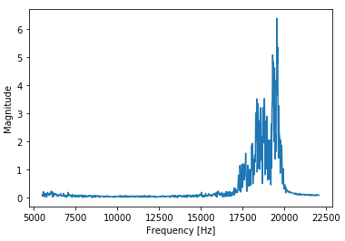

Ainsi que sa phase :

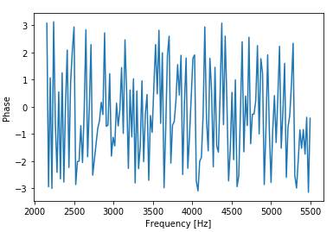

Le sonogramme du signal est le suivant :

